금융결제원∙금융보안원∙SKB 신규참여 협약 체결 및 세미나 개최
‘민간 데이터댐’ 그랜데이터, 금융∙방송 분야로 확대
- 기존 통신∙소비 정보와 금융∙방송 정보 결합해 다양한 분석과 상품개발 가능해져
- 서울시 1인가구 분석에 활용되는 등 공공분야 성과 평가…민간 사업 대상 확대 계획
- 12일 SK T-타워 ‘그랜데이터 2023 세미나’ 개최…민간기업 대상 데이터 활용사례 설명
※ 엠바고 : 배포 즉시 활용 부탁드립니다.

[2023. 10. 11]

SK텔레콤과 신한카드∙코리아크레딧뷰로(KCB) 등 민간 기업들간 데이터 협력 얼라이언스인 ‘그랜데이터(GranData)’ 사업이 금융∙방송 분야로 확대된다.

SK텔레콤(대표이사 사장 유영상, www.sktelecom.com)은 을지로에 위치한 SK T-타워에서 ‘그랜데이터(GranData)’사업의 기존 참여사인 SK텔레콤∙신한카드∙KCB와 신규 참여사인 금융결제원∙금융보안원∙SK브로드밴드가 함께 ‘그랜데이터 업무협약’ 체결식을 12일 개최한다고 밝혔다.

또 ‘그랜데이터’ 협력사들은 같은 날 오후 3시부터 SK T-타워 수펙스홀에서 ‘그랜데이터 2023 세미나’를 개최하고, 민간 기업을 대상으로 사업 소개 및 데이터 활용 방안과 사례 등을 설명하는 행사도 진행한다. 세미나 관련 자세한 사항은 이메일(sktshckcb.grandata@gmail.com)을 통해 문의할 수 있다.

‘그랜데이터’ 사업은 지난 2021년 SK텔레콤∙신한카드∙KCB 등이 공공∙민간 분야에서 데이터 기반의 의사결정을 돕기 위해 민간의 데이터를 모아 활용하자는 취지에서 출범시켰다. 댐을 쌓아 물을 저장해 각종 용수로 공급하는 것에 비유해 ‘데이터 댐’이라고 불린다.

그랜데이터가 생산한 각종 데이터는 ▲서울시 1인 가구 삶의 질 분석 ▲노인들의 정보불균형 ▲관광약자 지원정책 마련 등 공공분야 복지 정책에 활용되며 행정 효율을 높였다는 평가를 받고 있다. 그랜데이터는 이러한 성과를 기반으로 금융∙유통∙제조 등 다양한 민간 분야로 대상을 확대하고 있다.

그랜데이터 사업은 기존의 통신∙소비∙신용 정보를 기반으로 이번 금융결제원의 금융결제 정보와 SK브로드밴드의 방송시청 통계정보를 추가하게 됨에 따라, 다양한 맞춤형 상품이나 서비스를 개발할 수 있을 것으로 기대된다. 예를 들어 여행을 즐기는 라이프스타일을 갖고 있거나 조기은퇴 후 세계여행을 꿈꾸는 사람들을 대상으로 맞춤형 예적금 상품 개발 등에 유용하게 이용될 것으로 기대된다.

또 금융보안원은 보안 전문 기관으로 그랜데이터가 생산한 데이터의 보안과 안전한 전달이 가능한 플랫폼을 제공할 예정이다. 이를 이용해 참여사 데이터의 보안을 강화하고, 데이터 사업에 진출하고자 하는 기업들이 더욱 안전한 환경에서 사업을 할 수 있도록 지원하게 된다.

SKT는 향후 데이터 댐을 지속 확대하는 것은 물론 데이터의 표준화 및 인공지능과 기계학습 등 첨단 기술 분야에 필요한 데이터 확보에 집중한다는 계획이다.

※’그랜데이터’ 참여사 현황
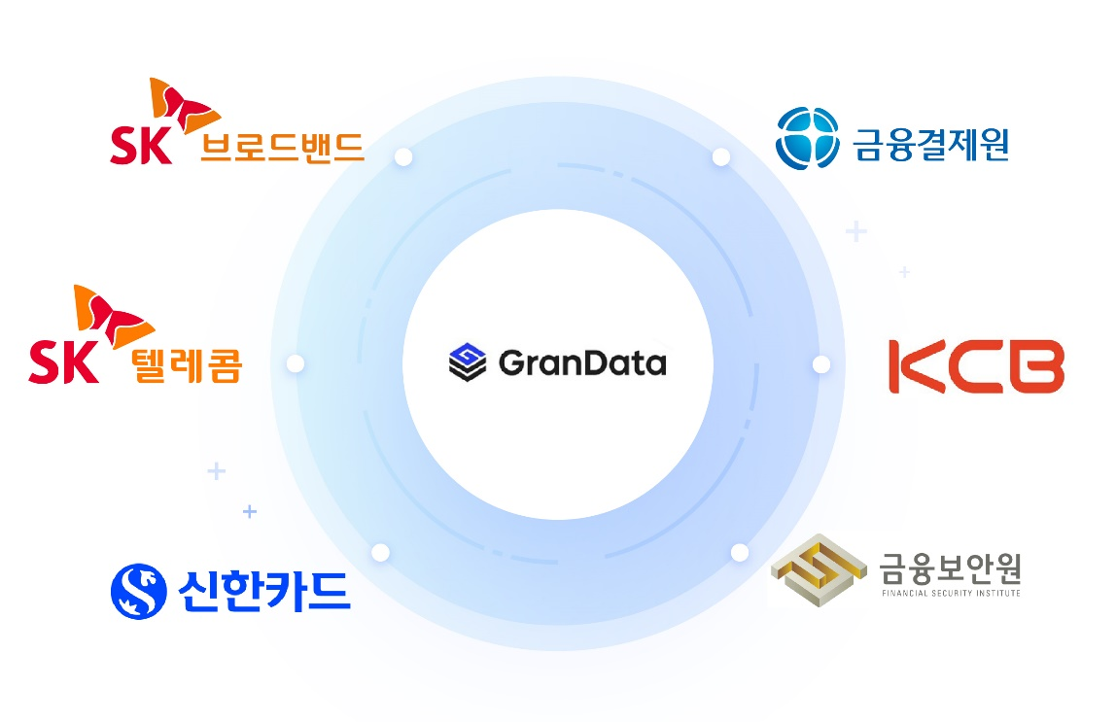
SKT 장홍성 AdTech Co 담당은 “빅데이터는 공공분야, 특히 사회적 약자들의 삶의 질향상 분야에 많은 성과를 거두었다“며 “이러한 성과를 더욱 확대하는 한편, 고객 맞춤형 서비스를 개발하는 등 민간분야에서도 다양한 분야에서 데이터가 활용돼 우리의 삶이 안전하고 풍요롭게 되도록 노력하겠다”고 밝혔다.

▶ 관련문의 : SK텔레콤 PR실 전략PR팀 박지웅 매니저 (02-6100-3832)



